
Центр детского творчества
г. Николаевска-на-Амуре
2015 год
ГЕРОЙ
МОЕЙ СЕМЬИ
к 70-летию Великой Победы


Выпуск фотоальбома «Герой моей семьи» - это итог совместной поисковой работы учащихся и

педагогов Центра детского творчества г. Николаевска-на-Амуре. Целью этой работы стал поиск в

семейных архивах информации о наших дедах и прадедах, воевавших в годы Великой Отечественной

войны 1941-1945 гг. Мы – внуки и правнуки наших Героев – с гордостью публикуем их имена и истории

в этом фотоальбоме в канун 70-летия Великой Победы!

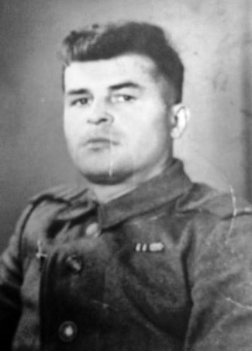

Мой прадед Рудиченко Прокопий Тихонович, участник Великой Отечественной войны 1941-1945 годов, родился в 1908 году. В 1941 ушел на фронт добровольцем. Он был артиллерист – разведчик (полевая почта № 0176). Принимал участие в боях Первого Украинского фронта. Участвовал в освобождении городов: Орел (380 км от Москвы), Хайлигейнбайль (с 1947 г. Мамоново Калининградской области РФ), Винтерберг (Германия), Найденбург (Польша), Едвабно (Польша), Тишенбург, Алендорф (Германия), Кенигсберг (Калининград). Дошел до Эльбы, где произошла встреча войск 1-го Украинского фронта с войсками 1-й армии США, в результате был открыт второй фронт, расколовший остатки германской армии на две части. Награжден: 2-мя орденами Красной Звезды, Орденами Славы Первой и Второй степеней. Имеет медали: за взятие Кенигсберга, за участие в боях в Восточной Пруссии, за разгром немецкой группировки в Берлине, последнюю медаль за победу над Германией получил уже после войны, так как в боях за Берлин был тяжело ранен. В июне 1945 г. мой прадед вернулся домой. Умер в августе 1984 года. Мне не довелось застать в живых и пообщаться с прадедушкой, но теплые воспоминания о нем живут в сердцах моих родственников и эта теплота и чувство гордости передается мне.
РУДИЧЕНКО ПРОКОПИЙ ТИХОНОВИЧ
участник Великой Отечественной войны 1941-1945 гг.
1941-1945 гг.

Валерия Зыкова
учащаяся танцевального
коллектива «Калинка»

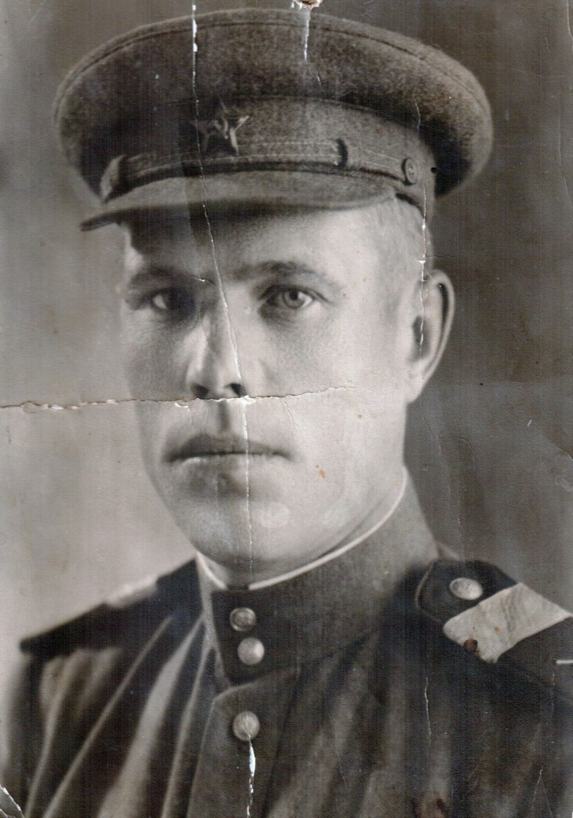
Родился Румянцев Илья Алексеевич 15 января 1920 года. На военную службу был призван в 1939 году и проходил ее в Лазовском районе Хабаровского края. Когда началась Великая Отечественная война, был он уже закаленным бойцом, прошедшим воинскую подготовку. Возможно, поэтому и определили его в боях под Москвой на самую что ни есть передовую. Группе топографистов,

в состав которой был прикомандирован Румянцев (воинское звание – старший сержант (командир взвода), вменялось в обязанность разрушать оборону противника. Она так и именовалась – группой прорыва и разрушения.


Со времени боев под Москвой потянулись пути-дороги бывшего судостроителя с Нижнего Амура. Их прибыло на фронт 75 человек, молодых и крепких парней-нижнеамур-цев, и только пятеро дошли до счастливой Победы. Многие полегли на Орловско-Курской дуге – так именуется теперь вошедшая в историю человечества великая битва за освобождение Родины. Здесь получил первую награду Илья Румянцев – медаль «За боевые заслуги». Медаль «За отвагу», значок отличника артиллерии, благодарственное письмо Главкома – все это знаки солдатской доблести Ильи Румянцева, который прошел фронтовыми дорогами через Украину, Румынию, Польшу, освобождал Злату Прагу, воевал до самой Победы.

РУМЯНЦЕВ ИЛЬЯ АЛЕКСЕЕВИЧ
участник Великой Отечественной войны 1941-1945 гг.

Румянцев Данил

воспитанник творческого объединения

«Социальная гостиная»
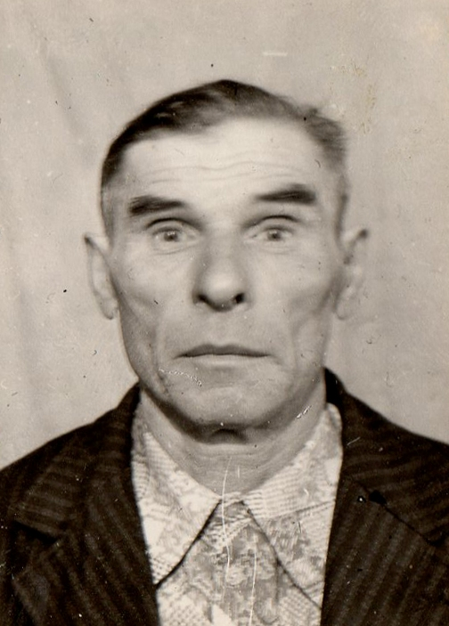

Мой прадед Булашов Александр Никифорович (годы жизни: 19.04.1924 – 18.05.1996 гг.) ушел на фронт в 1942 году, когда ему только исполнилось 18 лет. Служил артиллеристом на Центральном фронте под командованием генерала армии К.К. Рокоссовского. Участвовал в сражении на Курско-Орловской дуге, освобождал город Великие Луки. В 1943 году был тяжело ранен в плечо и после долгого лечения в госпитале был комиссован, как инвалид Великой Отечественной войны. Был награжден боевыми и юбилейными наградами и медалями, которые, к сожалению, не сохранились. После войны участвовал в освоении целинных и залежных земель в Западной Сибири. Очень гордился, что воевал на фронте и защищал свою родину от фашистских захватчиков. Всю свою жизнь прожил на Алтае и работал в совхозе. О пережитом на фронте рассказывать не любил, говорил: «Нет ничего на свете страшнее войны».

Я никогда не видела прадедушку, только слышала о нем, но я горжусь им. Для меня он герой -смелый и храбрый!

Вероника Катаранова
  - БУЛАШОВ
  - АЛЕКСАНДР НИКИФОРОВИЧ
участник Великой Отечественной войны
1941-1945 гг.

учащаяся танцевального коллектива «Калинка»

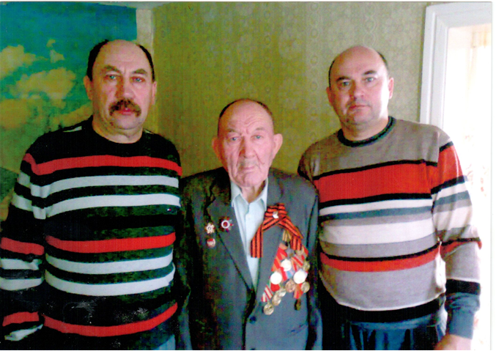
Мой прадедушка Евгений Васильевич Катаранов родился в 1923 году в Тамбовской области в простой крестьянской семье. В 18 лет был призван в ряды Красной Армии. Начал военную службу в городе Хабаровске. Через некоторое время прадеда увезли в Воронежскую область, и здесь, возле станции Поворино, был первый бой прадеда с фашистами. Тяжёлый был бой, большие потери понесли русские солдаты. Фашисты наступали на город Сталинград, и прадеда отправили на защиту этого города. В одном из боев за город Сталинград Евгения Васильевича ранили, и он долго лежал в госпитале. За битву за Сталинград прадеда наградили Орденом Славы III степени. Красная Армия шла в наступление. Прадед участвовал в освобождении города Воронежа, города Калача. С боями прошел до города Шауляй Литовской ССР. Здесь он служил в разведке. Однажды взяли в плен немецкого офицера с важными документами, возвращались с «языком» и попали под минометный огонь. Остались в живых прадед и «язык». Прадед опять был тяжело ранен, отправлен в госпиталь. После лечения его комиссовали. За бои под г. Шауляем был награжден орденом Отечественной войны I степени и другими наградами. Вернувшись домой, женился, построил дом, работал рабочим на суконном комбинате. Воспитал и вырастил пятерых детей.

КАТАРАНОВ

ЕВГЕНИЙ ВАСИЛЬЕВИЧ
участник Великой Отечественной войны 1941-1945 гг.

Вероника Катаранова

учащаяся танцевального коллектива «Калинка»

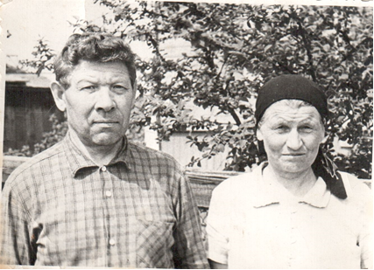

СЕРДЦЕВ НИКОЛАЙ ТРОФИМОВИЧ

участник Великой Отечественной войны

1941-1945 гг.

Моего прадедушку Сердцева Николая Трофимовича призвали в армию с села Кутузовка района имени Лазо Хабаровского края в войсковую часть Хабаровского края, расположенную в поселке Разенгардовка. Здесь учился он на минометчика и отсюда же в звании сержанта отправился на фронт. Воевал до 1943 года, в 1943 году был ранен под городом Орша, попал в госпиталь. Вернулся домой без ноги. В каких сражениях участвовал и в какой части воевал Николай Трофимович мы не знаем, потому что прадедушка не любил рассказывать о войне. Но знаем точно – он наш Герой, которым мы гордимся! За боевые заслуги награжден медалью «За отвагу», Орденом Великой Отечественной войны I степени, медалью маршала Георгия Жукова. Про моего прадедушку написано в Книге Памяти участников Великой Отечественной войны 1941-1945 гг. Хабаровского края.

Марунич Полина

учащаяся творческого

объединения «Подсолнух»

Мой дедушка Коронат Константинович Шубин родился 30 августа 1908 года. В годы Великой Отечественной войны служил в Артиллеристских войсках. Участвовал в боевых действиях с 1942 года.
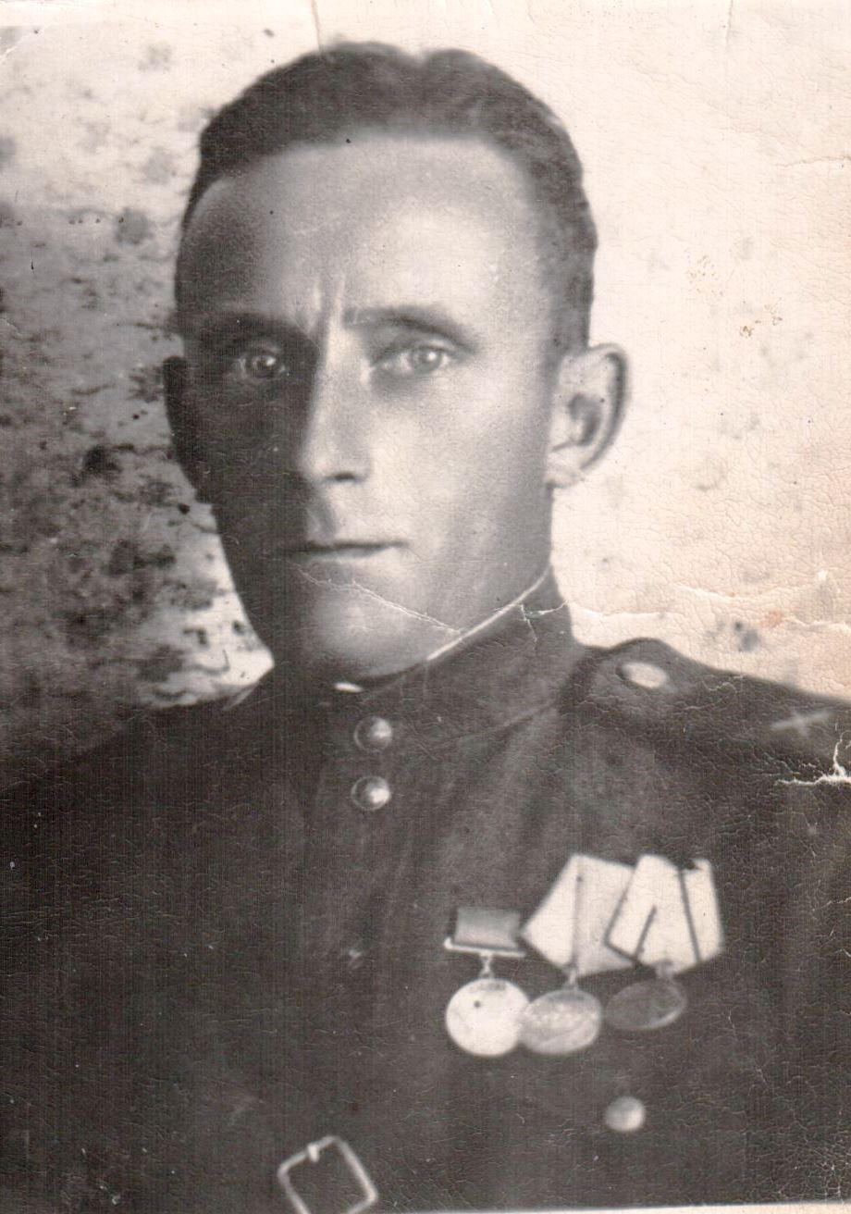
Начало военного 1942 года было тяжелым для нашей страны, когда фашистские полчища, несмотря на то, что были отброшены от Москвы, лютовали на других участках фронта. Какими долгими им – новобранцам – Коронату и его сослуживцам - казались четыре месяца обучения военному делу. Каждый стремился быстрее попасть на фронт, начать громить врага. Наконец, учеба позади, и их артиллерийский полк отправился на фронт под Сталинград, где горячее дыхание войны ощущалось не только в окопах, на передовой, но и в тылу, куда прорывались фашистские бомбардировщики. Солдаты убедились в этом, едва подъехали к одной из железнодорожных станций. Не успели выгрузить из эшелонов оружие и обмундирование, как в небе появились семь гитлеровских стервятников. Они обрушили на солдат десятки тонн смертоносного груза. Сорок пять человек – сослуживцев Короната - погибло тогда. Затем был бой. Отразили одну, вторую, третью атаки вражеских танков, которые рвались к Волге. Малая и Большая Россошки, Песковатка и Камышино – в этих деревнях сегодня мирно трудятся люди. Тогда в августе-сентябре 1942 года – не урчанье тракторов на полях, лязг гусениц танков и несмолкаемая канонада орудий, свист авиабомб – все смешалось в одном сплошном вое, который продолжался двести дней и ночей.
Сколько раз приходилось Коронату Константиновичу доставлять пакеты с важными военными документами из штаба полка в штаб дивизии. Задание непростое, то и дело попадал под обстрел фашистского самолета-разведчика. Порой приходилось отстреливаться от немецких диверсантов, которые охотились за советскими связными. После Сталинграда Коронат Константинович воевал за освобождение Севастополя, участвовал в боях за Симферополь. Был серьезно ранен под городом Шяуляем в Прибалтике в 1944 году.
ШУБИН КОРОНАТ КОНСТАНТИНОВИЧ
участник Великой Отечественной войны 1941-1945 гг.
Афанасьева Екатерина Геннадьевна
руководитель творческого объединения
«Социальная гостиная»
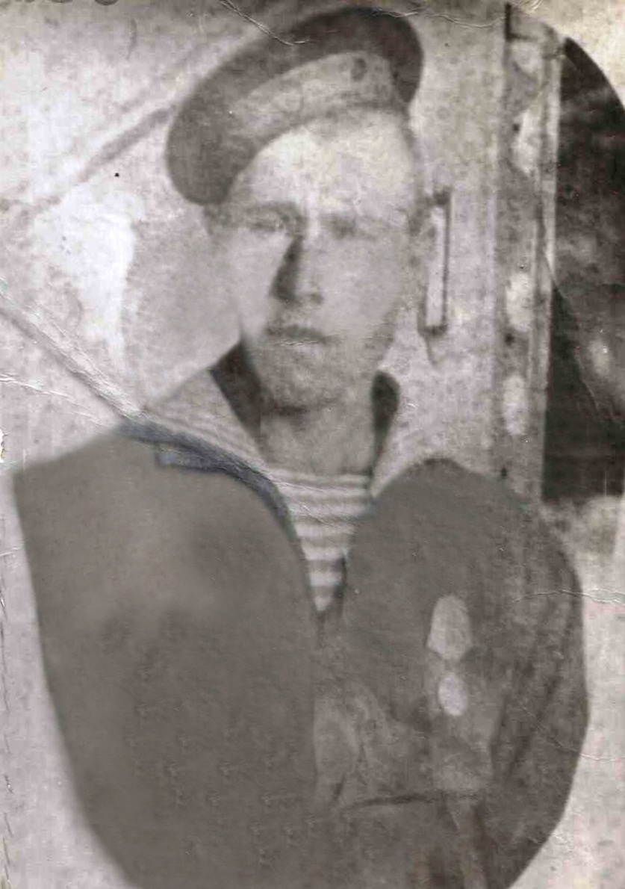
ЖАКОВ ФЕДОР ТРОФИМОВИЧ
участник Великой Отечественной войны
1941-1945 гг.

Это мой прадедушка Жаков Федор Трофимович (годы жизни: 19.01.1919 – 20.12.1965 гг.), дедушка моего отчима. Был призван на Балтийский флот в апреле 1941 года, еще до начала войны. А уже в июле 1941 года сбил вражеский самолет. За этот подвиг был награжден медалью «За Отвагу». Позже был ранен, долго лечился в госпитале. Затем был направлен в тыл выращивать хлеб для фронта. После ранения долго и часто болел, поэтому прожил недолго.

Мы гордимся нашим прадедушкой, он – Герой, он тоже приближал победу и уничтожил врага.

Этот рассказ я записала со слов моего дедушки – Федора Федоровича Жакова.

Назимова Наташа 10 лет,

учащаяся клуба «Рукодельница»

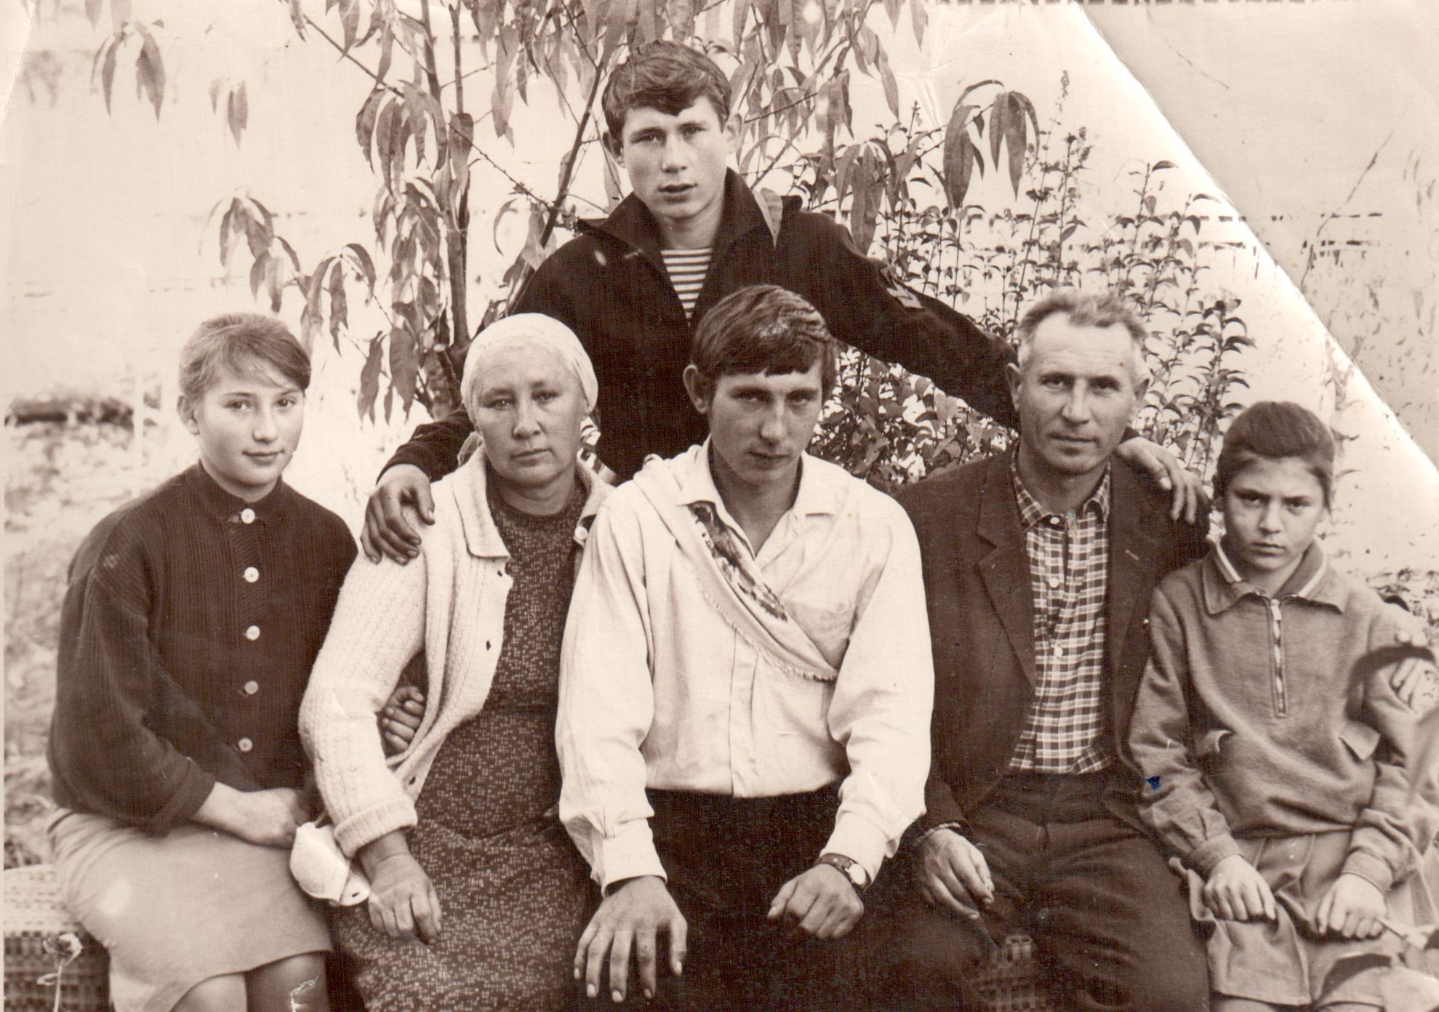
Это было в начале 1945года на южном фронте. Немцы отступали, оставляя после себя заминированные территории. Моя бабушка, Екатерина Семёновна Баролис (25декабря 1918 года рождения), всю войну прошла санитаркой, ни раз смотрела смерти в лицо. Но в тот момент надо было обязательно выжить. Перед глазами минное поле, на руках грудная дочка. О чём тогда думала молодая мать можно только представить, но дочери сказала так – если перейдем поле, то будешь счастливой! Они перешли. И счастливой стала не только маленькая дочка бабушки, но и другие её дети, которые родились после войны, в том числе и я, и моя дочь. Она тогда вынесла нас всех!

Руководитель ТО «Подсолнух»
ЕКАТЕРИНА СЕМЕНОВНА БАРОЛИС
участница Великой Отечественной войны 1941-1945 гг.
Инна Александровна Брагина –
внучка Екатерины Семеновны Баролис

СУДЬБА СОЛДАТА
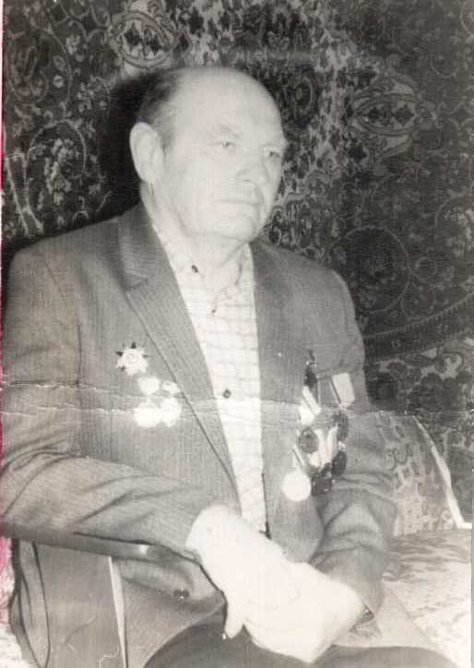

Призвали в армию в семнадцать лет, всего три месяца учил азы военной той науки. А в это время шли тяжелые бои за наши города, за стены Сталинграда, И, именно сюда, на Волгу, в город Вольск, в зенитный взвод ты прибыл с пополненьем. А в 43-ем вас распределили снова, и был направлен ты в стрелковый полк, под город Курск. Была зима, кругом снега, мороз, и это на врага нагнало злость. Враг наступал, укрыться было негде. Жестокий бой застал в деревне Кочетовка, и был ты ранен тяжело в бою. Друзья считали, что погиб, домой послали похоронку. А в госпитале шла борьба за жизнь советского солдата. И только здесь, назло врагам, на счастье всем друзьям по части шальная вражеская пуля не сломила,
И сердце молодое победило!
Мы понимаем, что война - большое горе, и не смогла сломить она тебя. Наперекор врагу ты вырвался из смерти, вернулся, где ждала тебя родня.
Недолго задержался ты с родными, романтика в дорогу позвала. Бывал во многих местностях Амура, но Маго стало лучшим для тебя. И здесь ты жил, мужал и хорошел,
жениться вовремя успел, растил детей, счастливым был
и дни те в памяти хранил.
ПЕТРЕНКО АЛЕКСЕЙ ФЕДОРОВИЧ
участник Великой Отечественной войны 1941-1945 гг.
(Автор: Иванова Светлана – дочь Алексея Федоровича Петренко)

Устюжин Алексей
учащийся ТО «Бисероплетение»
(правнук Алексея Федоровича Петренко)

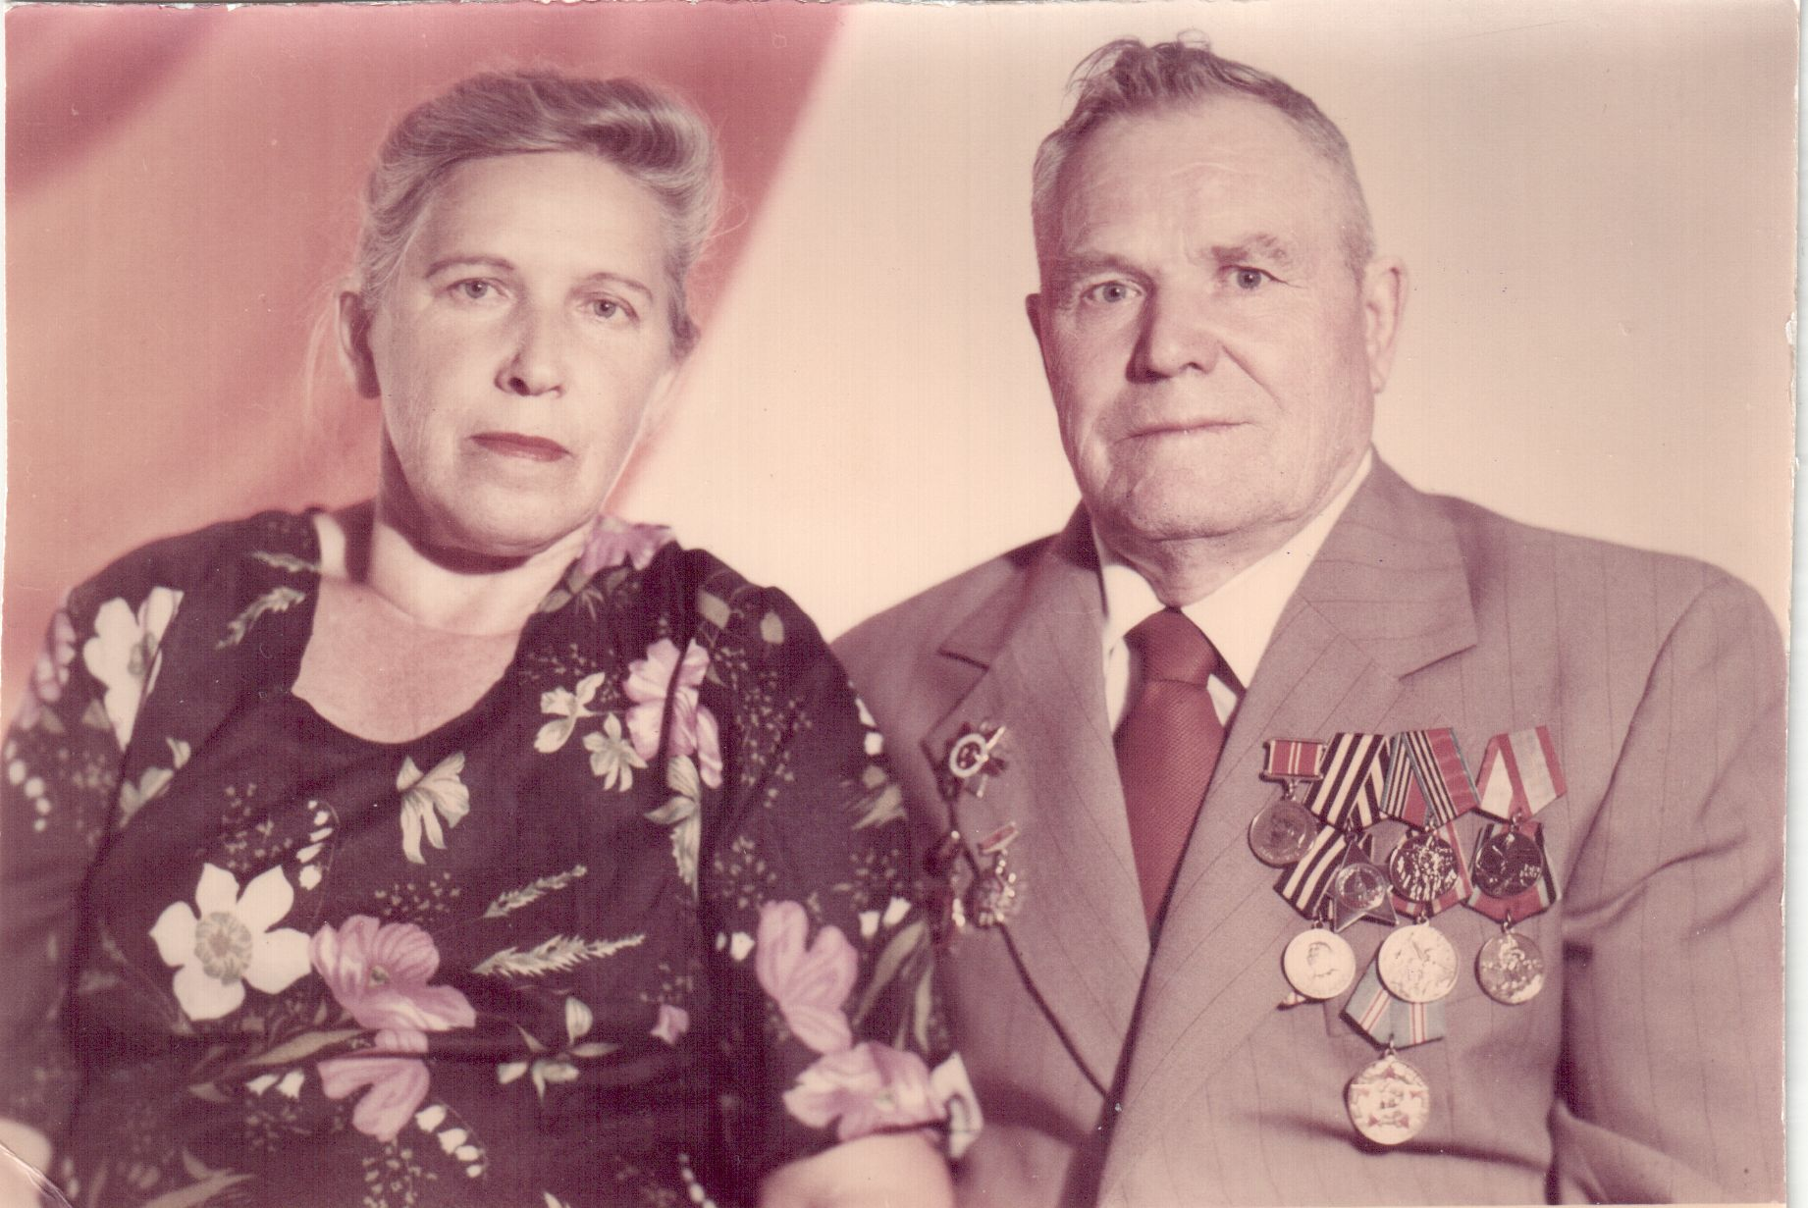
РУССКИХ ИВАН ИОНОВИЧ
участник Великой Отечественной войны
1941-1945 гг.

Мой прадедушка Русских Иван Ионович родился
в 1924 году в Удмуртии в маленькой деревеньке с красивым названием Калинята. Закончил семь классов, работал в совхозе. В 1942 году ушел на фронт. Был ранен, но вновь встал в строй. Дедушка воевал с 1942 по 1945 год и дошел до самого Берлина. После войны он с семьей перебрался на Дальний восток в город Хабаровск. Умер в 1992 году и похоронен на городском кладбище.

Елизавета Волобоева
учащаяся танцевального коллектива «Калинка»

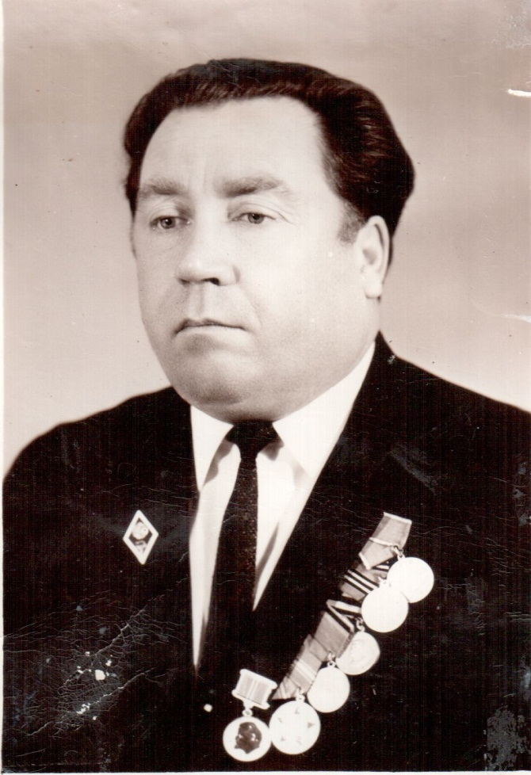

Нехорошков Сергей Митрофанович родился
1 апреля 1924 года в г. Уфа Башкирской АССР. Затем по семейным обстоятельствам семья переезжает в
г. Прокопьевск Кемеровской области. С 1939 по 1942 годы учился в медицинском училище на фельдшерском отделении, закончив училище в звании младшего лейтенанта. В 1943 году был призван в Армию и отправлен на фронт в звании младшего лейтенанта медицинской службы.

За боевые заслуги награжден медалями «За Победу над Германией в Великой Отечественной войне 1941-1945 гг.»,
«За взятие Берлина 2 мая 1945 г.», «Орденом Отечественной войны» I степени. Мой прадедушка был хорошим врачом и прекрасным человеком.

НЕХОРОШКОВ
СЕРГЕЙ МИТРОФАНОВИЧ
участник Великой Отечественной войны 1941-1945 гг.
Косенко Егор
учащийся ТО «Калейдоскоп»

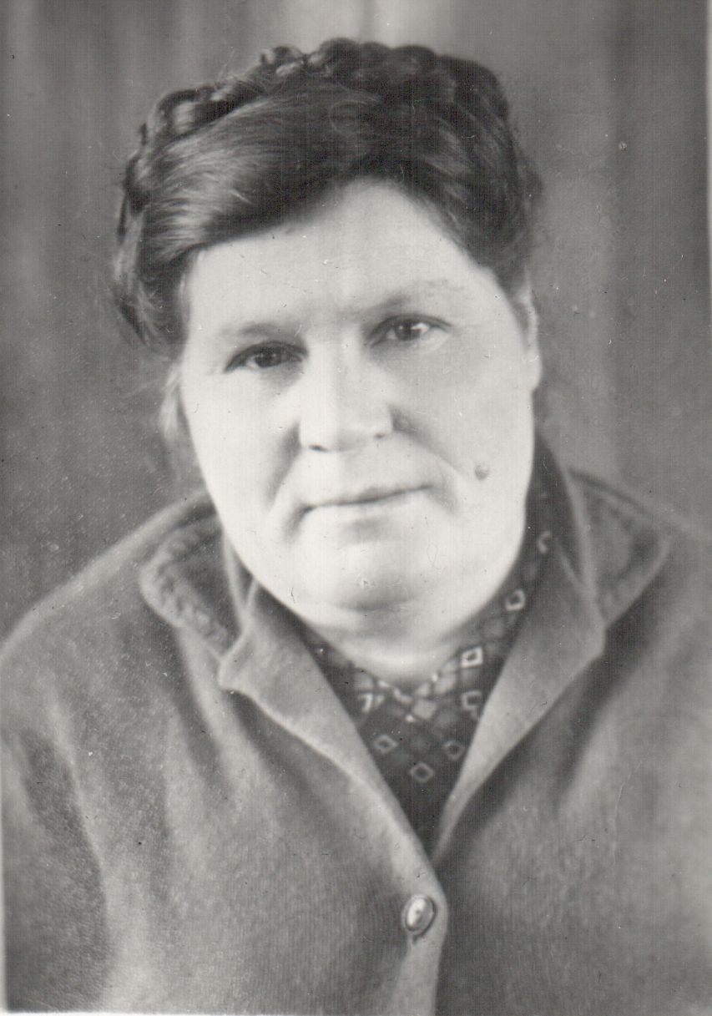
АФАНАСЬЕВА КАПИТАЛИНА АФТОНОМОВНА

участница Великой Отечественной войны

1941-1945 гг.

Моя свекровь родилась 29.10.1922 года в г. Кузнецк Пензенской области. В июне 1941 года поехала с подружками поступать в Ленинградскую Школу рабочей молодежи. Война застала девушек в поезде по дороге в Ленинград. Капиталину вместе с подругами в срочном порядке сняли с поезда и отправили на ускоренные курсы шоферов. Во время войны Капиталина Афтономовна доставляла в блокадный Ленинград продукты и боеприпасы и вывозила ленинградцев по Ладожскому озеру по «дороге жизни». После прорыва блокады Ленинграда продолжила военную службу, рядовым шофером доехав до Европы. После войны в 1959 году поселилась в с. Нижнее Пронге. В 1975 году как активный защитник Родины в годы суровых военных испытаний Капиталина Афтономовна получила поздравление от министра обороны СССР маршала Советского Союза А.Гречко с 30-й годовщиной Победы над гитлеровской Германией и юбилейную медаль. Ее имя увековечено на памятном обелиске, установленном в с. Нижнее Пронге.

Кокина Марина Владимировна
заместитель директора Центра детского творчества

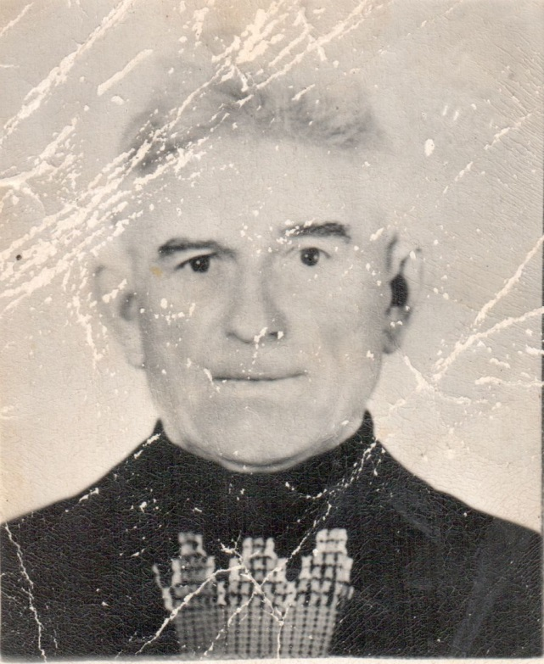
ХАФИЗОВ МАХУМЕТДИН
участник Великой Отечественной войны
1941-1945 гг.

Мой прадедушка Хафизов Махуметдин родился в городе Биробиджане в 1916 году. В 1941 году началась Великая Отечествен-ная война и мой прадед пошел на фронт. Был пулеметчиком. Дважды был ранен, контужен. Всю войну прошел в звании старшины. Дошел до Берлина.

В 1945 году его отправили на Дальний Восток, где он воевал с японцами на Халхин-Голе. После войны поселился в нашем городе Николаевске-на-Амуре, женился, работал в милиции. Умер мой прадедушка в 1996 году.

Хафизова Карина
учащаяся ТО «Калейдоскоп»

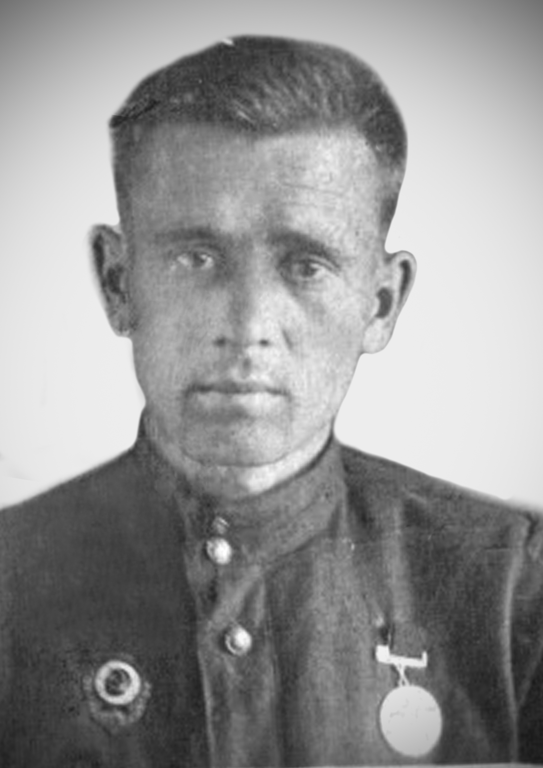
Мой прадедушка Кирилл Парфенович Орлов служить в Советскую Армию пошел из Новосибирской области в 1939 году и по май 1941 года был шофером автотранспортного полка. С мая 1941 года по июль 1945 года служил шофером 308 истребительного - противотанкового дивизиона. На передовой линии фронта подвозил снаряды зенитным орудиям. Воевал сначала на Центральном фронте, а потом (после реформирования) на Белорусском под командо-ванием генерала К.К. Рокоссовского. Бои были жестокие, как правило, численность вражеской техники превышала во много раз. Однажды, когда было форсирование Днестра, они переходили через реку в болотистом, топком месте вместе с техникой, это было опасно, но удалось пройти. И вдруг откуда-то пулемётная очередь - это немец–смертник стрелял по нашим солдатам из засады. Когда его обезвредили, то удивились, что он был прикован цепями. Это была очень жестокая война, солдаты сражались насмерть, чтобы только победить! Наши солдаты мужественно сражались, зная, что без Победы никак нельзя, потому что позади них их матери, жены, дети, старики и разрушенная страна. И каждый солдат, отправляясь в бой, знал, что защищает свой родной дом, свою Родину!
Про своего прадедушку могу сказать, что он счастливчик. Первое легкое ранение получил в 1943 году, а вот тяжелое в апреле 1945 года, когда освободили Кенигсберг (ныне Калининград). Да и то не в бою, а после боя, когда отвозил груз. Услышав какой-то звук, выглянул и увидел летящий над ним немецкий самолет, тот сбросил бомбу, дедушка выбежал из машины и тут взрыв. Долгожданную Победу встретил в московском госпитале. Радость была непередава-емая: во-первых - ПОБЕДА! Во-вторых, наградили медалью «За взятие Кёнигсберга». Медалей у прадедушки было много: медаль «За Отвагу», медаль Отечественной войны II степени, «Красной звезды» и другие. Я очень горжусь своим прадедушкой, уважаю его и люблю! И если бы он был жив, то я ему сказала, что он самый лучший и что он мой герой!
КИРИЛЛ ПАРФЕНОВИЧ ОРЛОВ
участник Великой Отечественной войны 1941-1945 гг.
Тамара Симонова учащаяся студии «Сюжет»

НИКТО НЕ ЗАБЫТ.
НИЧТО НЕ ЗАБЫТО

